Беседа на тему «Мои эмоции»
Цель: формировать знания детей в области эмоций и чувств
Задачи:
- рассказать, какие бывают эмоции, их отличительные особенности, внешние проявления
- рассмотреть ситуации возникновения эмоций
- развивать умение оценивать свое эмоциональное состояние

Уважаемые родители! Предлагаем Вам поговорить с детьми о том, какие бывают эмоции.

Грусть
Давайте побеседуем об эмоции, которая называется "грусть". Обратите внимание на картинки. Когда человек грустит, уголки его рта опущены, брови похожи на крышу домика.

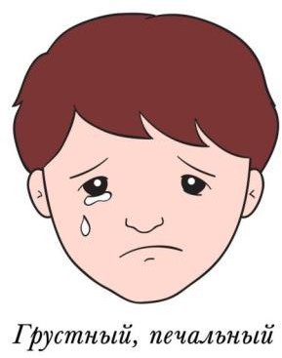

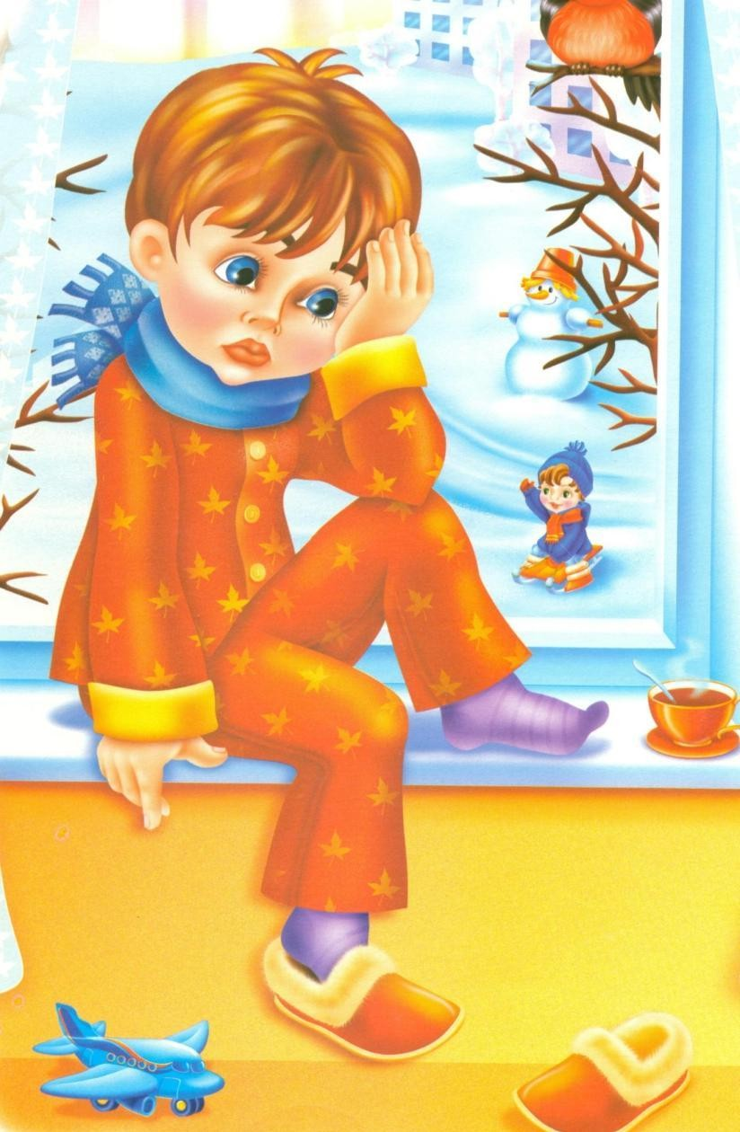
Посмотрите на картинку, какое у мальчика настроение? (грустное). Почему он грустит?
Когда дети грустят?
- Твой лучший друг не пришел в детский сад, поэтому ты загрустил. Что ты сделаешь, чтобы поднять себе настроение?
- В выходной день ты проснулась без настроения, на улице пасмурная погода, которая усиливает твою грусть. Как ты себе поможешь?
-У тебя была любимая игрушка, с которой ты так любил играть, но однажды она

сломалась. Ты плакал и грустил. Что ты сделаешь, чтобы справиться с грустью? Вспомните вместе с ребенком, когда ему бывает грустно. Обсудите, что делать, если стало грустно? (Например: поговорить с кем-то из близких, заняться любимым делом, вспомнить, что трудности проходят, придумайте свои варианты)
Чем помочь человеку, которому грустно? (Поинтересоваться, что случилось; пожалеть; предложить помощь; позвать в игру; сделать подарок.)

Злость

Другая эмоция называется "злость". Обратите внимание на картинки. Когда человек злится, рот искривлен, брови сведены к переносице.


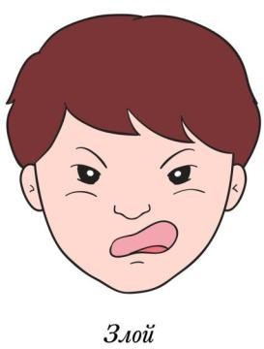

Посмотрите на картинку, какой ребенок на ней нарисован? (злой). Почему он ведет себя неправильно? (Нельзя обижать слабых и беззащитных.)
Когда люди злятся? (Когда кто-то обижает, поступает несправедливо, отнимает игрушки…) Что можно сказать? («Уйди, отойди от меня».)
Уважаемые родители, подумайте, как можно позволить ребенку проявлять негативные эмоции дома, если он злится, а что надо строго запрещать.
Разрешите ребенку говорить «Я злюсь, потому что …»

Когда человек злится, ему хочется «выплеснуть» эту эмоцию, сделать резкое
движение. Для этого подойдет, например, мишень с шариками. Можно помять, что- нибудь (пластилин). А потом поговорить, предложить ребенку решение проблемы.

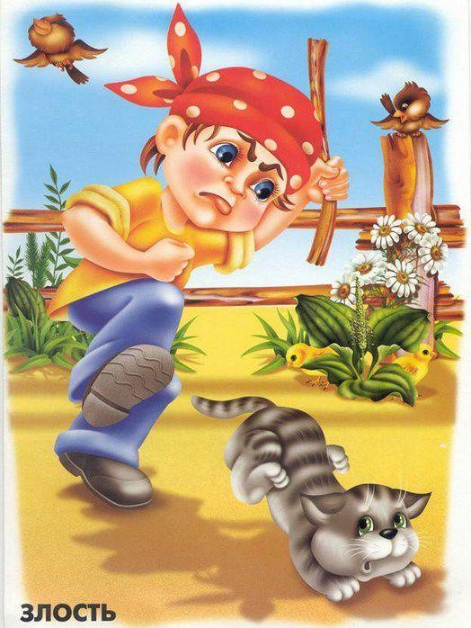

Страх
Следующая эмоция называется "страх". Обратите внимание на картинки. Когда человек боится, рот приоткрыт, глаза широко открыты. Человек пытается спрятаться, защититься.



Посмотрите на картинку, на ней изображены дети, которые боятся грозы. Что делать, чтобы меньше бояться?
Позвать на помощь взрослых, узнать побольше о том, чего боишься, о том, что будет.

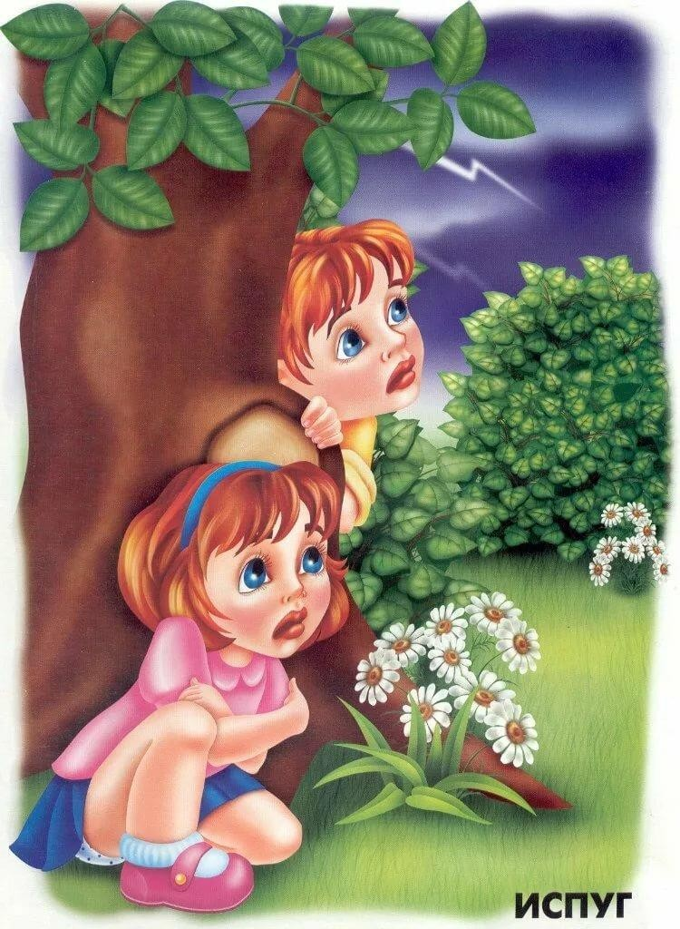

Радость
Четвертая эмоция - «радость». Посмотрите на картинки. Человек улыбается, когда человек смеется, он зажмуривает глаза.
Люди испытывают радость при долгожданной встрече, когда получают подарок, когда у них что-то получается.

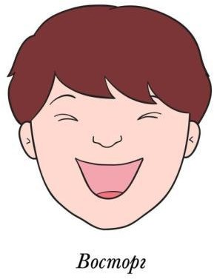

Попросите ребенка рассказать, что его радует «Я радуюсь, когда…». Придумайте несколько вариантов.
Люди испытывают еще много разных эмоций и чувств, обо всех сразу не расскажешь. Будем внимательны друг к другу, тогда общение с друзьями и близкими будет приятным и добрым! А наша беседа завершилась.
Предлагаю детям выполнить задание «Рисуем эмоции». Фотографии присылайте воспитателям.
Желаю Вам положительных эмоций!
Педагог-психолог Соболева Е. В.
